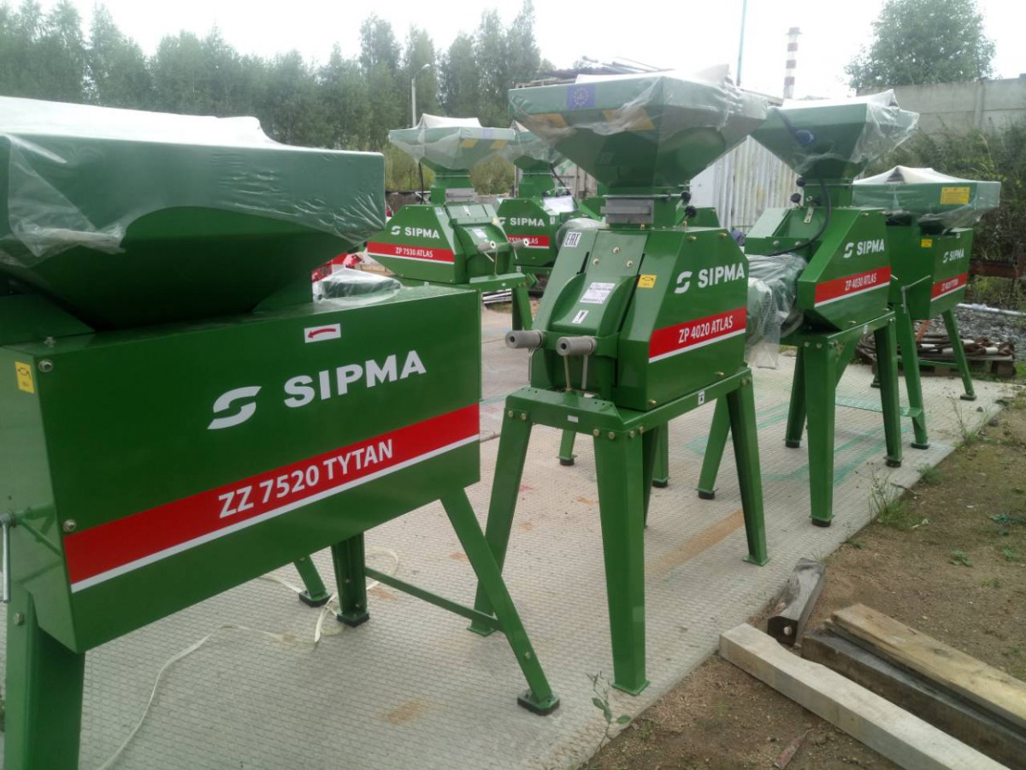
Зерноплющилки Sipma серий Atlas/Tytan
Современная технология подготовки кормов на базе расплющенного зерна имеет много преимуществ:
• значительное уменьшение расхода электроэнергии
• получение высококачественного, легко
усваиваемого фуража
• экономия времени
Плющильная машина зерна является машиной для дробления зерна всех видов зерновых
и зернобобовых, льна и т.д., предназначенных для приготовления концентрированных кормов влажностью от 25 до 40 %
Плющильные машины могут быть оборудованы двумя и тремя плющильными вальцами из ЧУГУНА, зубчатым и ременным приводом. Не рекомендуется дробление крупных зёрен двухвальцовыми машинами ввиду снижения эффективности. Наличие трех расплющивающих валов дает высокое качество фуража и экономию времени. Такие плющилки имеют две рабочих щели,
через которые поочередно проходит материал. Постепенное расплющивание зерен (сначала в большой, потом в малой щели) обеспечивает получение фуража самого высокого качества. Кроме
того, при одной операции можно расплющивать крупные и мелкие зерна (напр., кукурузу, бобы, горох одновременно с овсом или ячменем). Ширина первой щели (предварительной) постоянна, ширина второй щели регулируется. Рекомендуемое расстояние между валиками на рабочей щели: - 0,4 мм - для жвачных животных - 0,2 мм - поголовья свиней.
Зерноплющилки SIPMA – это европейское качество по ценам ниже российских аналогов.

Технико-эксплуатационные характеристики зерноплющилок:
ATLAS (ременной привод) | ZP 4020 |  |  | ZP 4030 | ZP 5520 | ZP 5530 | ZP 7530
Мощность двигателя, кВт | 4,0 |  |  |  | 5,5 |  | 7,5
Количество расплющивающих валов | 2 |  |  | 3 | 2 | 3
Объём загрузочного бункера, л | 56,5
Рабочая щель, мм | 0,1 - 0,5
Диаметр валов, мм | 290
Щель предварительного расплющивания, мм | нет |  | 3-4 |  | нет | 3-4
Ширина расплющивающих валов, мм | 160 |  |  |  | 200 |  | 300
Способ регулировки рабочей щели | плавная - эксцентрик
Передача привода | ременная передача
Длина, м | 1,24 |  |  |  | 1,19
Ширина, м | 0,64 | 0,62 |  |  | 0,71 |  | 0,79
Высота, м | 1,99 |  |  |  | 1,8
Масса, кг | 250 | 270 |  |  | 355 | 375 | 485

TITAN (зубчатый привод) | ZZ 4020 | ZZ 7520 | ZZ 7530
Мощность двигателя, кВт | 4,0 | 7,5
Количество расплющивающих валов | 2 |  | 3
Объём загрузочного бункера, л | 111,6 | 115,9 | 164,1
Рабочая щель, мм | 0,1 - 0,4
Диаметр вальцов, мм | 240
Щель предварительного расплющивания, мм | нет |  | 4
Ширина расплющивающих валов [мм] | 150 | 300
Способ регулировки рабочей щели | плавная - регулирующие болты
Передача привода | зубчатая передача
Длина, м | 1,35 |  | 1,52
Ширина, м | 0,85 | 0,87 | 0,91
Высота, м | 1,38 | 1,42 | 1,58
Масса, кг | 196 | 305 | 347
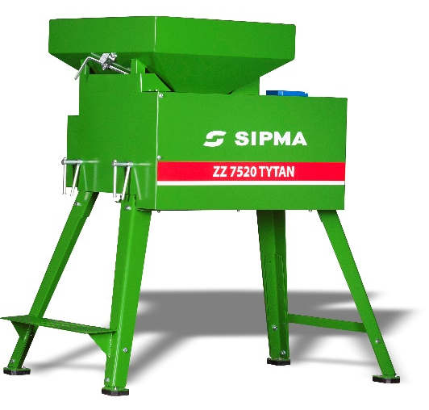
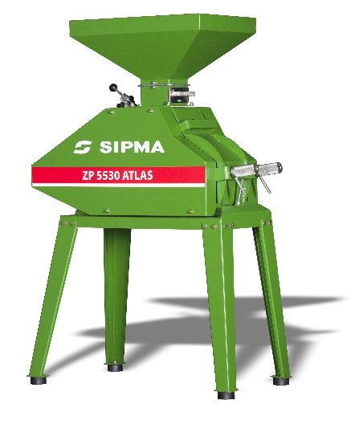

Производительность зерноплющилок, кг/час
Вид зерна | Зубчатый привод |  |  | Ременной привод
Вид зерна | ZZ 4020 | ZZ 7520 | ZZ 7530 | ZP 4020 | ZP 4030 | ZP 5520 | ZP 5530 | ZP 7530
Пшеница | 300 | 1100 | 1100 | 500-1300 | 500-1300 | 700-1900 | 700-1900 | 1100-2500
Рожь | 600 | 1700 | 1700
Ячмень | 800 | 2000 | 2000 | 450-1200 | 450-1200 | 600-1500 | 600-1500 | 900-2000
Овёс | 310-800 | 900-1700 | 900-1700 | 750-1700 | 750-1700 | 800-2000 | 800-2000 | 1300-3000
Кукуруза | - | - | 900-2000 | - | 450-1100 | - | 750-1600 | 1000-2100
Пшеница + кукуруза | - | - | 1900 | - | 450-800 | - | 600-1200 | 1900
Бобы | - | - | 850-2000 | - | 600 | - | 1200 | 850-2000
Горох | - | - | 1300 | - | 400-1000 | - | 700-1300 | 900-1700
Соя | - | - | 1300-2000 | - | 400-800 | - | 900-1100 | 1300-2000

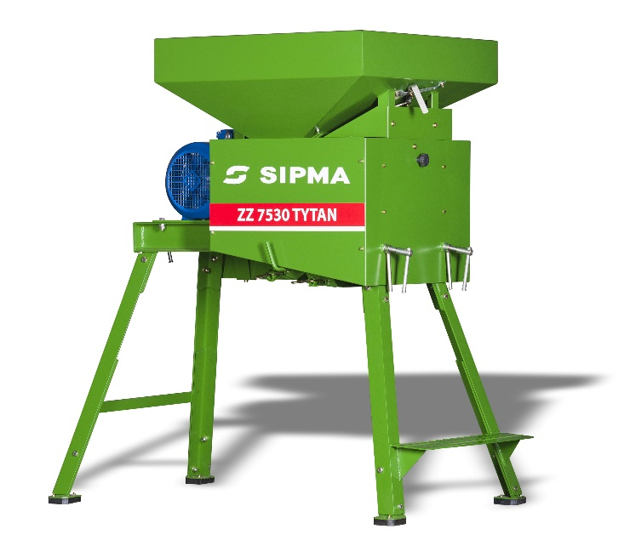
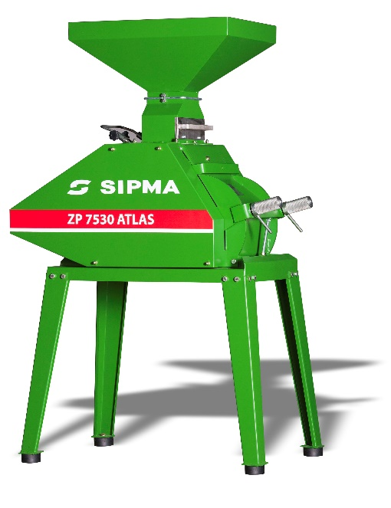

Актуальная цена на сайте центрпольскойтехники.рф

